**Пермский национальный исследовательский политехнический университет**

Кафедра “Информационные технологии и автоматизированные системы”

**Лабораторная работа №1**

по дисциплине

“Основы алгоритмизации и программирования ”

**Тема:**

Массивы в С++.

Выполнила:

Студентка группы ИВТ-19-2б

Еремеева Полина Алексеевна

Проверила:

доцент кафедры “ИТАС”

Полякова О.А.

Пермь, 2020

**Постановка задачи**

Задан одномерный массив целых чисел. Перед каждым четным элементом массива поставить значение «-1».

**Анализ задачи**

1. Находим четный элемент массива, и начиная с него, сдвигаем элементы вправо, а на образовавшееся место ставим значение «-1».

2. Сдвиг вправо организуем циклом while с предусловие, начиная с последнего элемента, и до элемента который нашелся, как четный.

3. Для перехода к следующему элементу массива необходимо перепрыгнуть через 2 элемента.

**Блок схема**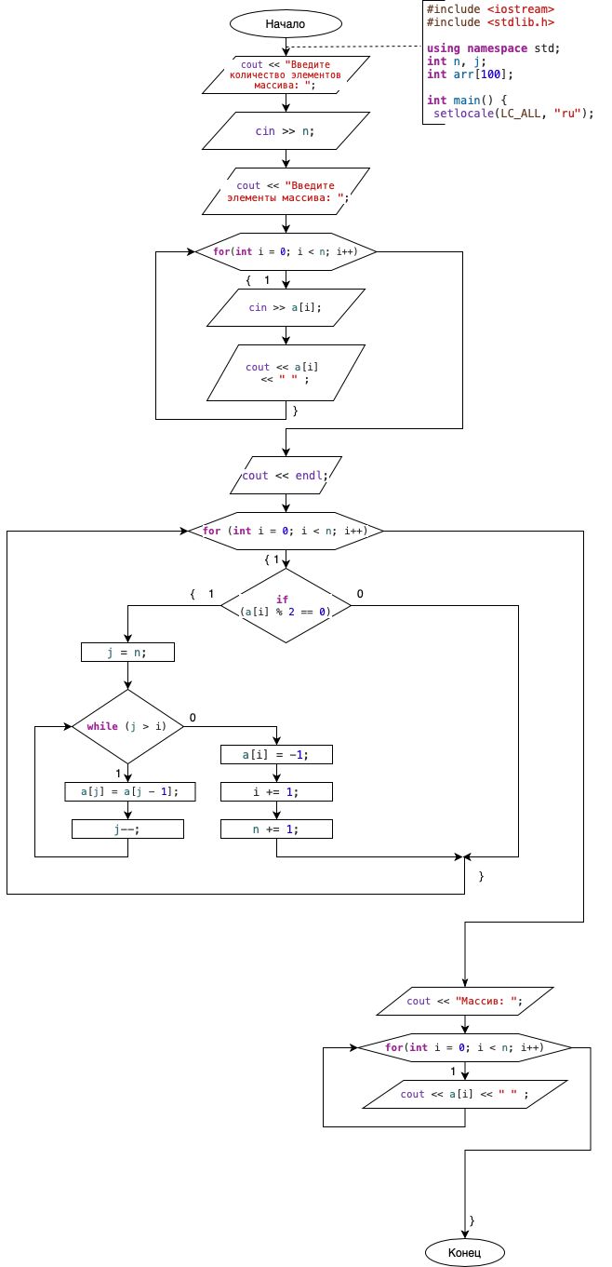

**Код**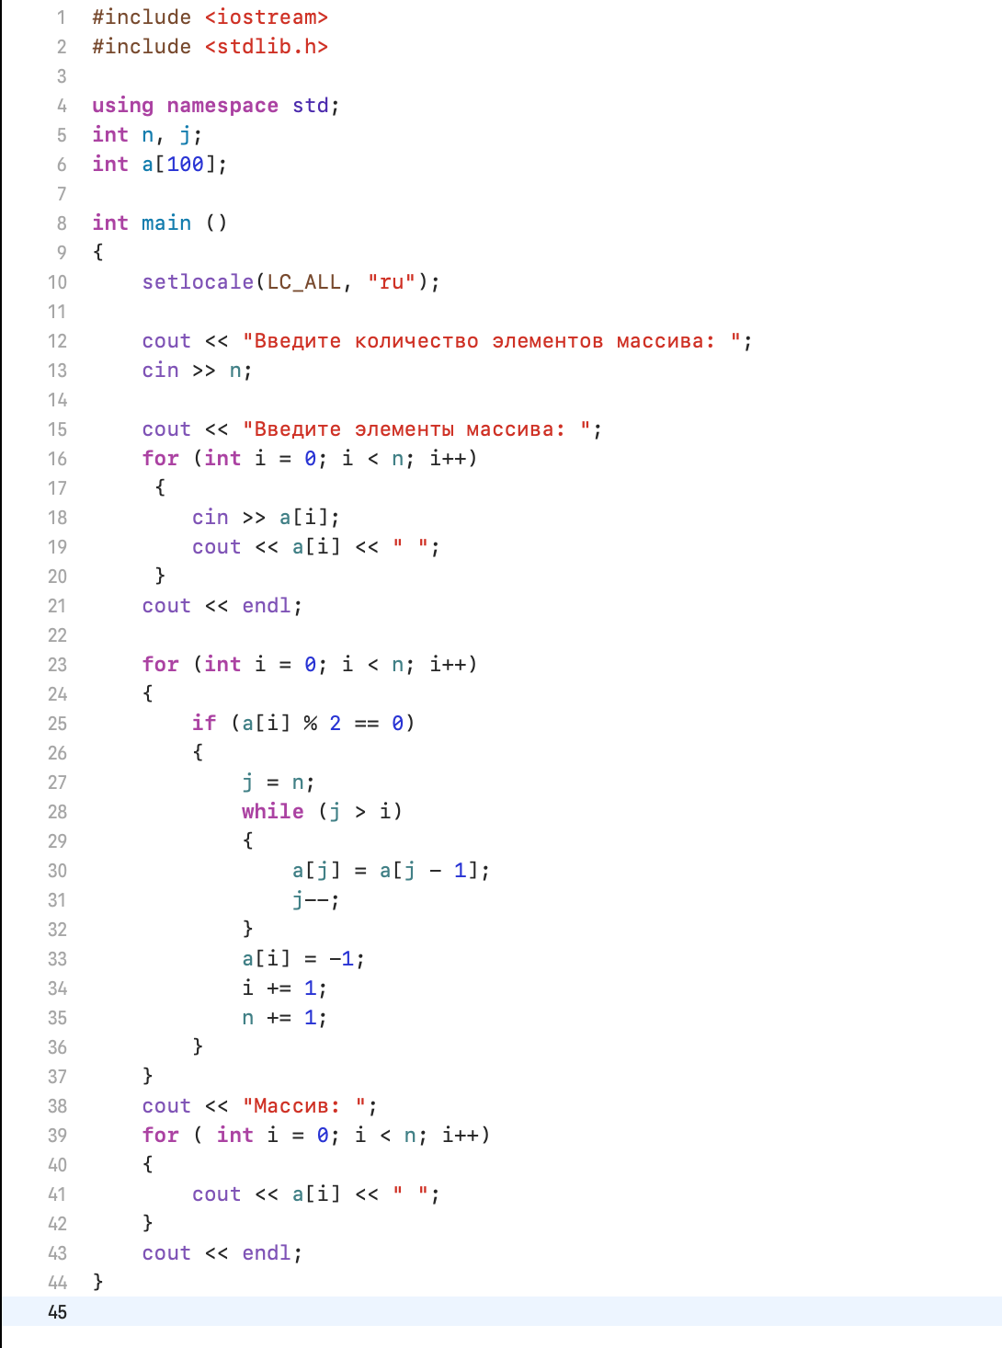

**Тестирование**